1. (I) formulės junginys arba jo farmaciniu požiūriu priimtinas aduktas:
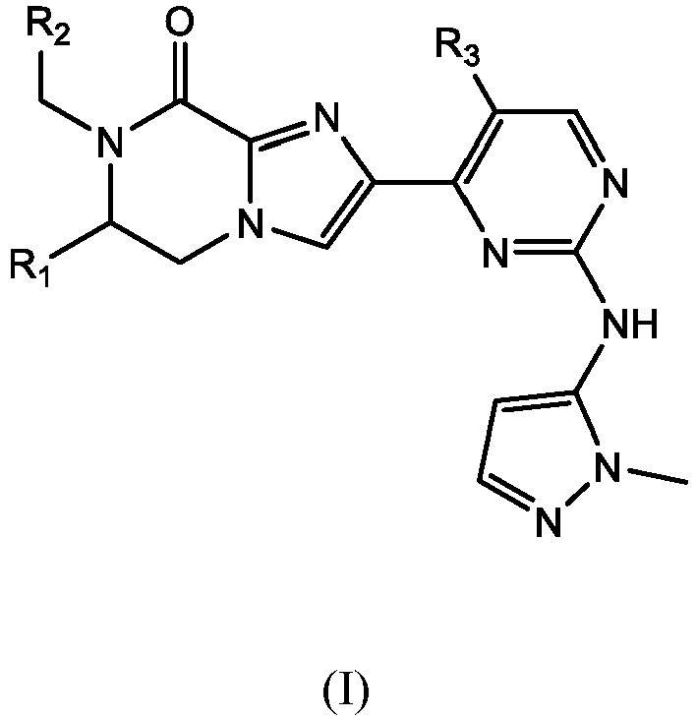
kur:
R¹ yra vandenilis, C₁₋₃ alkilas arba -CH₂OMe;
R² yra piridinilas, pasirinktinai pakeistas prie 1 žiedo anglies atomo pakaitu, nepriklausomai parinktu iš grupės, susidedančios iš C₁₋₃ alkilo, difluormetilo ir trifluormetilo; arba
R² yra pirimidinilas, pasirinktinai pakeistas prie 1 žiedo anglies atomo pakaitu, nepriklausomai parinktu iš grupės, susidedančios iš C₁₋₃ alkilo, difluormetilo ir trifluormetilo; arba
R² yra fenilas, pasirinktinai pakeistas prie 1 arba 2 žiedo anglies atomų pakaitu, nepriklausomai parinktu iš grupės, susidedančios iš halogeno, difluormetilo, trifluormetilo, metoksi ir -OCHF₂; ir
R³ yra vandenilis, C₁₋₃ alkilas arba chloras.

2. (I) formulės junginys arba jo farmaciniu požiūriu priimtinas aduktas pagal 1 punktą, kur:
R¹ yra vandenilis, metilas arba -CH₂OMe;
R² yra piridinilas, pasirinktinai pakeistas prie 1 žiedo anglies atomo pakaitu, nepriklausomai parinktu iš grupės, susidedančios iš metilo, difluormetilo ir trifluormetilo; arba
R² yra pirimidinilas, pasirinktinai pakeistas prie 1 žiedo anglies atomo pakaitu, nepriklausomai parinktu iš grupės, susidedančios iš metilo, difluormetilo ir trifluormetilo; arba
R² yra fenilas, pasirinktinai pakeistas 1 arba 2 žiedo anglies atomų pakaitu, nepriklausomai parinktu iš grupės, susidedančios iš fluoro, chloro, difluormetilo, trifluormetilo, metoksi ir -OCHF₂; ir
R³ yra vandenilis, metilas arba chloras.

3. (I) formulės junginys arba jo farmaciniu požiūriu priimtinas aduktas pagal 1 arba 2 punktą, kur:
R¹ yra vandenilis, metilas arba -CH₂OMe;
R² yra piridinilas, pasirinktinai pakeistas prie 1 žiedo anglies atomo pakaitu, nepriklausomai parinktu iš grupės, susidedančios iš metilo, difluormetilo ir trifluormetilo; arba
R² yra pirimidinilas, pasirinktinai pakeistas prie 1 žiedo anglies atomo trifluormetilu; arba
R² yra fenilas, pasirinktinai pakeistas 1 arba 2 žiedo anglies atomų pakaitu, nepriklausomai parinktu iš grupės, susidedančios iš fluoro, chloro, difluormetilo ir metoksi; ir
R³ yra vandenilis, metilas arba chloras.

4. Junginys pagal bet kurį iš 1 – 3 punktų arba jo farmaciniu požiūriu priimtinas aduktas, kur R² yra 6-(difluormetil)piridin-2-ilas, 3-chlorfenilas, 3,4-difluorfenilas arba 3,5-difluorfenilas.

5. Junginys pagal bet kurį iš 1 – 4 punktų arba jo farmaciniu požiūriu priimtinas aduktas, kur R² yra 6-(difluormetil)piridin-2-ilas.

6. Junginys pagal bet kurį iš 1 – 4 punktų arba jo farmaciniu požiūriu priimtinas aduktas, kur R² yra 3-chlorfenilas.

7. Junginys pagal bet kurį iš 1 – 4 punktų arba jo farmaciniu požiūriu priimtinas aduktas, kur R² yra 3,4-difluorfenilas.

8. Junginys pagal bet kurį iš 1 – 4 punktų arba jo farmaciniu požiūriu priimtinas aduktas, kur R² yra R² yra 3,5-difluorfenilas.

9. Junginys pagal 1 punktą arba jo farmaciniu požiūriu priimtinas aduktas, kur minėtas junginys yra:
(S)-7-(3-chlorbenzil)-6-metil-2-(2-((1-metil-1H-pirazol-5-il)amino)pirimidin-4-il)-6,7-dihidroimidazo[1,2-a]pirazin-8(5H)-onas;
(S)-7-((6-(difluormetil)piridin-2-il)metil)-6-metil-2-(5-metil-2-((1-metil-1H-pirazol-5-il)amino)pirimidin-4-il)-6,7-dihidroimidazo[1,2-a]pirazin-8(5H)-onas;
(R)-7-(3,4-difluorbenzil)-6-(metoksimetil)-2-(5-metil-2-((1-metil-1H-pirazol-5-il)amino)pirimidin-4-il)-6,7-dihidroimidazo[1,2-a]pirazin-8(5H)-onas; arba
(S)-7-(3,5-difluorbenzil)-6-metil-2-(5-metil-2-((1-metil-1H-pirazol-5-il)amino)pirimidin-4-il)-6,7-dihidroimidazo[1,2-a]pirazin-8(5H)-onas.

10. Junginys pagal 1 punktą arba jo farmaciniu požiūriu priimtinas aduktas, kur minėtas junginys yra:
(R)-7-(3,4-difluorbenzil)-6-(metoksimetil)-2-(5-metil-2-((1-metil-1H-pirazol-5-il)amino)pirimidin-4-il)-6,7-dihidroimidazo[1,2-a]pirazin-8(5H)-onas.

11. (I) formulės junginio farmaciniu požiūriu priimtinas aduktas pagal 1 punktą, kuris yra (R)-7-(3,4-difluorbenzil)-6-(metoksimetil)-2-(5-metil-2-((1-metil-1H-pirazol-5-il)amino)pirimidin-4-il)-6,7-dihidroimidazo[1,2-a]pirazin-8(5H)-ono etansulfonrūgšties aduktas.

12. (R)-7-(3,4-difluorbenzil)-6-(metoksimetil)-2-(5-metil-2-((1-metil-1H-pirazol-5-il)amino)pirimidin-4-il)-6,7-dihidroimidazo[1,2-a]pirazin-8(5H)-ono etansulfonrūgšties adukto pagal 11 punktą kristalinė forma.

13. (I) formulės junginio farmaciniu požiūriu priimtinas aduktas pagal 1 punktą, kuris yra (R)-7-(3,4-difluorbenzil)-6-(metoksimetil)-2-(5-metil-2-((1-metil-1H-pirazol-5-il)amino)pirimidin-4-il)-6,7-dihidroimidazo[1,2-a]pirazin-8(5H)-ono adipo rūgšties aduktas.

14. (R)-7-(3,4-difluorbenzil)-6-(metoksimetil)-2-(5-metil-2-((1-metil-1H-pirazol-5-il)amino)pirimidin-4-il)-6,7-dihidroimidazo[1,2-a]pirazin-8(5H)-ono adipo rūgšties adukto pagal 13 punktą kristalinė forma.

15. Junginys pagal bet kurį iš ankstesnių punktų arba jo farmaciniu požiūriu priimtinas aduktas, skirti panaudoti kaip vaistas.

16. Junginys pagal bet kurį iš 1 – 14 punktų arba jo farmaciniu požiūriu priimtinas aduktas, skirti panaudoti vėžio prevencijai arba gydymui šiltakraujyje gyvūne, tokiame kaip žmogus.

17. (I) formulės junginys arba jo farmaciniu požiūriu priimtinas aduktas pagal bet kurį iš 1 – 14 punktų, skirti panaudoti NSCLC, kasos arba kolorektalinio vėžio gydymui.

18. Farmacinė kompozicija, apimanti (I) formulės junginį arba jo farmaciniu požiūriu priimtiną aduktą pagal bet kurį iš 1 – 14 punktų ir farmaciniu požiūriu priimtiną skiediklį arba nešiklį.

19. Derinys, tinkamas panaudoti vėžio gydymui, apimantis (I) formulės junginį arba jo farmaciniu požiūriu priimtiną aduktą pagal bet kurį iš 1 – 14 punktų ir kitą priešnavikinį agentą.

